新 书 推 荐

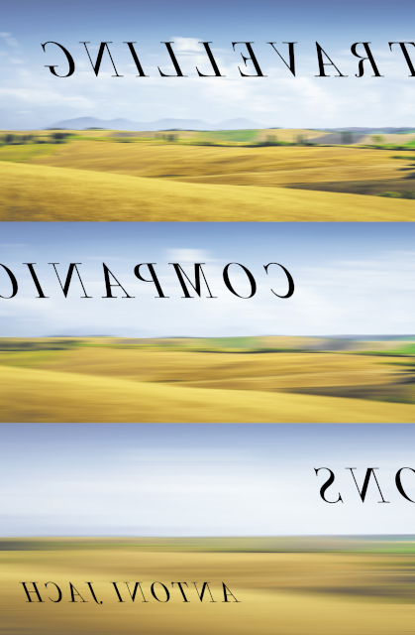
中文书名：《旅伴》
英文书名：TRAVELLING COMPANIONS
作 者：Antoni Jach
出 版 社：Transit Lounge
代理公司：Curtis Brown/ANA/Claire Qiao
出版时间：2021年秋
代理地区：中国大陆、台湾
页 数：416页
审读资料：电子稿
类 型：小说
请看视频推荐：
《旅伴》TRAVELLING COMPANIONS (nurnberg.com.cn)

内容简介：

这是一本极富创造性的、能让人身临其境的读物，其中旅行者在欧洲各地的火车上相遇，交流故事和经验；是对我们当前时代的完美解毒。这部小说引人入胜，灵活多变，读起来令人愉快。这部小说既继承了薄伽丘和乔叟的传统，又具有创新和新鲜感。

作者简介：

安东尼·雅赫（Antoni Jach）是一位作家、剧作家和画家兼教师。他以前写过三部小说，最后一部是《拿破仑的替身》（NAPOLEAN'S DOUBLE），于2007年出版。

媒体评价：

“在薄伽丘和乔叟的传统中，雅赫是后资本主义的一个非常有创造力的寓言家，吸引读者进入一个不断扩大的网络，由可能的和不可能的旅行伙伴提供迷人的或搞笑的故事。”
——《偷影子的人》（Shadow Thief）和《康克雷特》（Konkretion）的作者玛丽昂·梅·坎贝尔（Marion May Campbell）

“旅伴：这是一个主题，不是吗？文学的基本承诺……作者与我们一起穿越我们自己的生活领域，使平凡的事物变得深刻。”
——《美丽的秘密力量》（The Secret Power of Beauty）和《爱的条件》（Conditions of Love）的作者约翰·阿姆斯特朗（John Armstrong）

“《旅伴》的效果是如此的神秘、充实……它讲述了一种真正的生活方式，这本书为读者提供了一种身临其境的存在体验，而不仅仅是一个令人陶醉的故事。它是一个典范。”
——《你见过西蒙娜吗？》（Have You Seen Simone?）的作者弗吉尼亚·彼得斯（Virginia Peters）

“《旅伴》非常吸引人。从第一页开始，我们就开启了旅程，与一个迷人的、不匹配的团体一起旅行，陷入随机的会议和时刻，陷入梦想和阴谋，这是旅行的本质，也是生命的本质。”
——《购买一块巴黎》（Buying a Piece of Paris）的作者艾丽·尼尔森（Ellie Nielsen）

谢谢您的阅读！
请将反馈信息发至： 乔明睿（Claire）
安德鲁﹒纳伯格联合国际有限公司北京代表处
北京市海淀区中关村大街甲59号中国人民大学文化大厦1705室, 邮编：100872
电话：010-82449026
传真：010-82504200
手机：15804055576
Email: Claire@nurnberg.com.cn
网址：www.nurnberg.com.cn
微博：http://weibo.com/nurnberg
豆瓣小站：http://site.douban.com/110577/
微信订阅号：ANABJ2002

